NGHIỆP VỤ ĐẶT HÀNG

# Tổng quan

## Mục đích

Mục đích của quy trình là để khách hàng mua hàng tại cửa hàng.

## . Phạm vi

Đối tượng tham gia trực tiếp vào quy trình này là khách hàng và nhân viên.

# Quy trình thực hiện

## Sơ đồ

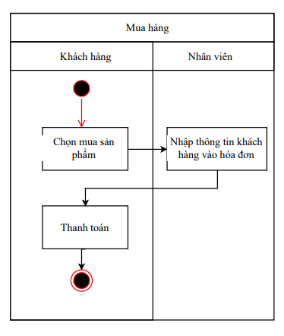

## Nội dung

* 1. Việc xem chi tiết sản phẩm thông qua các bước cơ bản sau:
* Bước 1: Khách hàng chọn sản phẩm cần mua, nhân viên lập hóa đơn mua hàng và lấy sản phẩm cho khách hàng.
* Bước 2: Khách hàng nhận hóa đơn và thanh toán sản phẩm, kết thúc quá trình mua hàng.
  1. Mô tả chi tết.
* Sự kích hoạt: Khi người sử dụng có nhu cầu xem chi tết thông tin sản phẩm mà họ quan tâm.
* Mô tả các bước:
* Bước 1: Khách hàng chọn sản phẩm cần mua, nhân viên lập hóa đơn mua hàng và lấy sản phẩm cho khách hàng..
* Bước 2: Khách hàng nhận hóa đơn và thanh toán sản phẩm, kết thúc quá trình mua hàng.

## Biểu mẫu

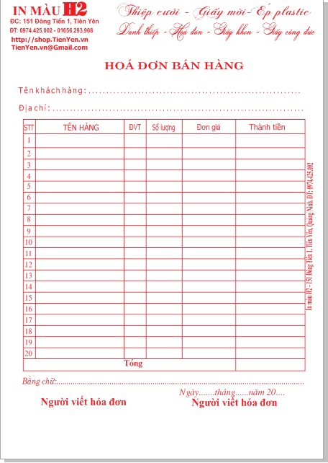

# Ghi nhận khác

# Hồ sơ kết quả

NGHIỆP VỤ XEM CHI TIẾT SẢN PHẨM

# Tổng quan

## Mục đích

Mục đích của quy trình là để khách hàng xem chi tiết sản phẩm mà khách hàng quan tâm.

## Phạm vi

Đối tượng tham gia trực tiếp vào quy trình này là khách hàng và nhân viên.

# Quy trình thực hiện

## Sơ đồ

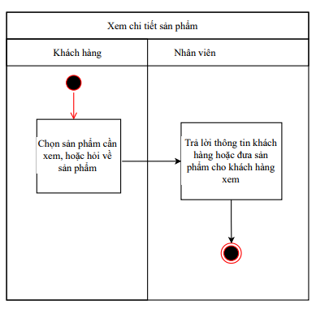

## Nội dung

* + 1. Việc xem chi tiết sản phẩm thông qua các bước cơ bản sau:
* Bước 1: Khách hàng chọn sản phẩm cần xem.
* Bước 2: Nhân viên trả lời thông tin khách hàng. Nếu có sản phẩm sẵn thì đưa cho khách hàng xem.
  + 1. Mô tả chi tết.
* Sự kích hoạt: Khi người sử dụng có nhu cầu xem chi tết thông tin sản phẩm mà họ quan tâm.
  + - Mô tả các bước:
* Bước 1: Khách hàng chọn sản phẩm cần xem.
* Bước 2: Nhân viên trả lời thông tin khách hàng. Nếu có sản phẩm sẵn thì đưa cho khách hàng xem.

## Biểu mẫu



# Ghi nhận khác

# Hồ sơ kết quả

NGHIỆP VỤ QUẢN LÝ ĐƠN HÀNG

# Thêm đơn hàng mới

### Tổng quan

#### Mục đích

Mục đích của quy trình thêm mới đơn hàng là khi có đơn hàng mới của khách hàng. Khi đó nhân viên tiến hàng thêm mới thông tin đơn hàng vào danh sách đơn hàng.

#### Phạm vi

* + - Quy trình thêm mới sản phẩm tác động chính đến danh sách đơn hàng.
    - Đối tượng tham gia trong quy trình này: Nhân viên cửa hàng và khách hàng.

### Quy trình thực hiện

#### Sơ đồ

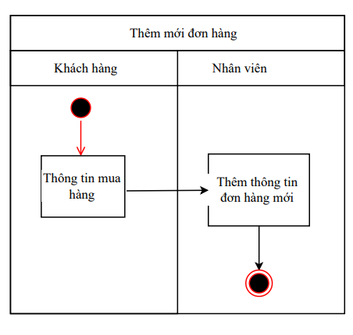

#### Nội dung

* + 1. Việc thêm mới đơn hàng thông qua các bước cơ bản sau:
    - Bước 1: Khách hàng cung cấp thông tin mua hàng cho nhân viên.
    - Bước 2: Nhân viên thêm thông tin đơn hàng mới vào danh sách đơn hàng được lưu trữ.
    1. Mô tả chi tiết.
    - Sự kích hoạt: Khi có đơn hàng mới.
    - Mô tả các bước:
* Khách hàng cung cấp thông tin đơn hàng: tên khách hàng, địa chỉ, số điện thoại. Nhân viên tạo hóa đơn gồm các thông tin khách hàng và tên sản phẩm, số lượng, giá sản phẩm và tổng hóa đơn.
* Nhân viên dựa vào thông tin khách hàng cung cấp tiến hành thêm mới thông tin đơn hàng vào danh sách quản lý đơn hàng.

#### Biểu mẫu

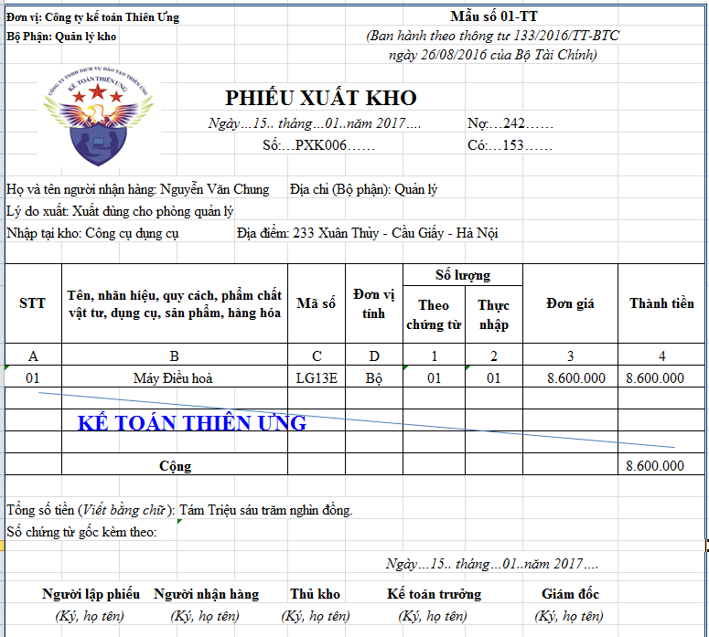

### Ghi nhận khác

### Hồ sơ kết quả

# Cập nhật đơn hàng

### Tổng quan

#### Mục đích

Mục đích của quy trình cập nhật đơn hàng là khi có có sự thay đổi hay sai sót trong việc lưu trữ thông tin đơn hàng

#### Phạm vi

Trong quy trình này nhân viên và khách hàng là người tác động trực tiếp lên danh sách lưu trữ đơn hàng.

### Quy trình thực hiện

#### Sơ đồ

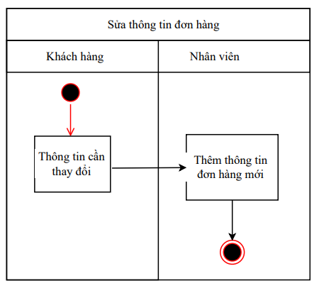

#### Nội dung

* + 1. Việc cập nhật đơn hàng thông qua các bước cơ bản sau:
    - Bước 1: Khách hàng cung cấp thông tin cần thay đổi cho nhân viên.
    - Bước 2: Nhân viên cập nhât lại thông tin đó trong danh sách đơn hàng được lưu trữ.
    1. Mô tả chi tiết.
    - Sự kích hoạt: Khi đơn hàng có thông tin cần thay đổi.
    - Mô tả các bước:
* Khách hàng cung cấp thông tin cần thay đổi cho nhân viên.
* Nhân viên dựa vào thông tin khách hàng đã cung cấp để tìm kiếm đơn hàng trong danh sách đơn hàng được lưu trữ. Sau khi tìm thấy thông tin đơn hàng, nhân viên tiến hàng sửa lại thông tin mà khách hàng yêu cầu thay đổi hoặc sai sót.

# Xóa đơn hàng

### Tổng quan

#### Mục đích

Mục đích của quy trình xóa hóa đơn hàng là xóa đơn hàng khi khách hàng hủy bỏ việc mua hàng.

#### Phạm vi

Trong quy trình này nhân viên là đối tượng tham gia có vai trò là tác động chính lên cơ sở dữ liệu. khách hàng là người cung cấp thông tin

### Quy trình thực hiện

#### Sơ đồ

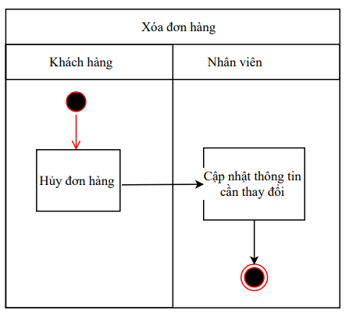

#### Nội dung

* 1. Việc xóa đơn hàng thông qua các bước cơ bản sau:
     + Bước 1: Khách hàng hủy đơn hàng.
     + Bước 2: Nhân viên xóa đơn hàng.
  2. Mô tả chi tiết.
     + Sự kích hoạt: Khi đơn hàng cần xóa.
     + Mô tả các bước:
* Khách hàng hủy đơn hàng
* Nhân viên dựa vào thông tin khách hàng tìm đơn hàng trong danh sách đơn hàng được lưu trữ. Sau khi thấy thông tin đơn hàng, nhân viên tiến hành gạch bỏ đơn hàng trong danh sách đơn hàng.

#### Biểu mẫu

### Ghi nhận khác

### Hồ sơ kết quả

# Xem danh sách đơn hàng

### Tổng quan

#### Mục đích

Mục đích của quy trình xem danh sách đơn hàng của cửa hàng.

#### Phạm vi

Trong quy trình này đối tượng tham gia là nhân viên.

### Quy trình thực hiện

#### Sơ đồ

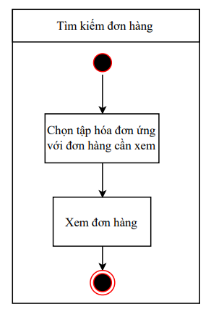

#### Nội dung

* 1. Việc xem danh sách đơn hàng thông qua các bước cơ bản sau:
* Bước 1: Nhân viên chọ tệp hóa đơn của đơn hàng.
* Bước 2: Nhân viên xem đơn hàng.
  1. Mô tả chi tiết.
     + Sự kích hoạt: Khi nhân viên muốn xem danh sách đơn hàng.
     + Mô tả các bước:
* Nhân viên chọ tệp hóa đơn của đơn hàng.
* Nhân viên xem đơn hàng.

#### Biểu mẫu

### Ghi nhận khác

### Hồ sơ kết quả

NGHIỆP VỤ QUẢN LÝ DANH MỤC SẢN PHẨM

## I. Thêm mới danh mục sản phẩm

### *1. Tổng quan*

#### 1.1. Mục đích

Mục đích của quy trình thêm mới danh mục sản phẩm là khi có danh mục sản phẩm mới trong cửa hàng, thêm một số danh mục nhằm cung cấp đa dạng các sản phẩm cho khách hàng.

#### 1.2. Phạm vi

Trong quy trình này đối tượng tham gia là nhân viên cửa hàng.

### *2. Quy trình thực hiện*

#### 2.1. Sơ đồ

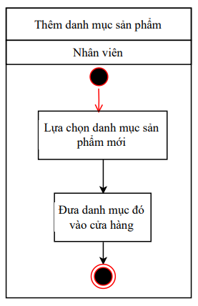

#### 2.2. Nội dung

*a, Việc thêm mới danh mục sản phẩm thông qua các bước cơ bản sau:*

* + - Bước 1: Nhân viên chính là chủ cửa hàng sẽ lựa chon thêm một số danh mục nhằm cung cấp đa dạng các sản phẩm cho khách hàng.

Nhân viên vào sổ sách quản lý danh mục sản phẩm, tìm tên danh mục.

* + - Bước 2: Nhân viên thêm mới thông tin danh mục sản phẩm vào danh sách lưu trữ.

*b, Mô tả chi tiết*

- Sự kiện kích hoạt: Khi có danh mục sản phẩm mới.

- Mô tả các bước:

* Bước 1: Nhân viên chính là chủ cửa hàng sẽ lựa chon thêm một số danh mục nhằm cung cấp đa dạng các sản phẩm cho khách hàng.

Nhân viên vào sổ sách quản lý danh mục sản phẩm, tìm tên danh mục.

* Nếu như tên danh mục đã có trong danh sách lưu trữ, kết thúc.

Nếu chưa có tên danh mục, nhân viên tiến hành thêm thông tin về danh mục mới vào danh sách lưu trữ.

#### 2.3. Biểu mẫu

#### 2.4. Ghi nhận khác

#### 2.5. Hồ sơ kết quả

## II. Cập nhật thông tin danh mục sản phẩm

### *1. Tổng quan*

#### 1.1. Mục đích

Mục đích của quy trình cập nhập thông tin danh mục sản phẩm là khi danh mục có thông tin cần thay đổi.

#### 1.2. Phạm vi

Trong quy trình này nhân viên là người tác động trực tiếp lên danh sách lưu trữ danh mục sản phẩm.

### *2. Quy trình thực hiện*

#### 2.1. Sơ đồ

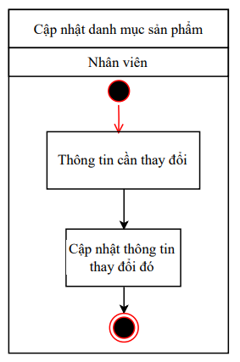

#### 2.2. Nội dung

*a, Việc cập nhập thông tin danh mục sản phẩm thông qua các bước cơ bản sau:*

* + - Bước 1: Nhân viên nhận thông tin cần thay đổi về danh mục sản phẩm từ quản lý.
    - Bước 2: Nhân viên cập nhật thông tin cần thay đổi vào sổ sách lưu trữ.

*b, Mô tả chi tiết*

* Sự kiện kích hoạt: Khi danh mục sản phẩm có thông tin cần thay đổi.
* Mô tả các bước:
  + - Bước 1: Nhân viên nhận thông tin cần thay đổi về danh mục sản phẩm từ quản lý.
    - Bước 2: Nhân viên cập nhật thông tin cần thay đổi vào sổ sách lưu trữ.

#### 2.3. Biểu mẫu

#### 3. Ghi nhận khác

#### 4. Hồ sơ kết quả

## III. Xóa danh mục sản phẩm

### *1. Tổng quan*

#### 1.1. Mục đích

Mục đích của quy trình xóa danh mục sản phẩm là khi có danh mục cần xóa.

#### 1.2. Phạm vi

Trong quy trình này đối tượng tham gia nhân viên với vai trò là người tác động chính lên cơ sở dữ liệu

### *2. Quy trình thực hiện*

#### 2.1. Sơ đồ

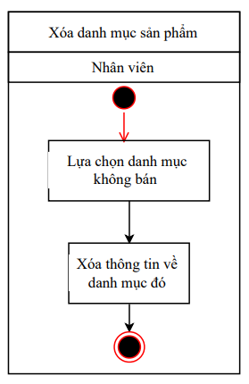

#### 2.2. Nội dung

*a, Việc xóa danh mục thông qua các bước cơ bản sau:*

* Bước 1: Nhân viên cửa hàng hủy danh mục sản phẩm

*b, Mô tả chi tiết*

- Sự kiện kích hoạt: Khi có danh mục cần xóa.

- Mô tả các bước:

* Bước 1: Nhân viên cửa hàng hủy danh mục sản phẩm

Nhân viên dựa vào thông tin quản lý cung cấp, tìm kiếm thông tin danh mục trong danh sách lưu trữ, tiến hành xóa (gạch tên) danh mục trong danh sách lưu trữ.

#### 2.3. Biểu mẫu

#### 3. Ghi nhận khác

#### 4. Hồ sơ kết quả

## IV. Xem danh sách danh mục sản phẩm

### *1. Tổng quan*

#### 1.1. Mục đích

Mục đích của quy trình xem danh sách danh mục sản phẩm là đáp ứng yêu cầu xem danh sách danh mục của cửa hàng.

#### 1.2. Phạm vi

Trong quy trình này đối tượng tham gia là nhân viên.

### *2. Quy trình thực hiện*

#### 2.1. Sơ đồ

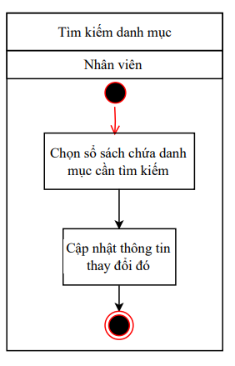

#### 2.2. Nội dung

*a, Việc xem danh sách danh mục sản phẩm thông qua các bước cơ bản sau:*

* Bước 1: Chọn sổ sách lưu trữ danh sách danh mục sản phẩm.
* Bước 2: Xem danh sách.

*b, Mô tả chi tiết*

* Sự kiện kích hoạt: Khi nhân viên muốn xem danh sách danh mục sản phẩm
* Mô tả các bước:
* Bước 1: Chọn sổ sách lưu trữ danh sách danh mục sản phẩm.
* Bước 2: Tiến hành xem danh sách.

#### 2.3. Biểu mẫu

#### 3. Ghi nhận khác

#### 4. Hồ sơ kết quả

NGHIỆP VỤ QUẢN LÝ SẢN PHẨM

## I. Thêm mới sản phẩm

### *1. Tổng quan*

#### 1.1. Mục đích

Mục đích của quy trình thêm mới sản phẩm là khi có sản phẩm mới thì nhân viên tiến hành thêm thông tin sản phẩm vào danh sách sản phẩm. Kết quả đạt được của quy trình là sản phẩm mới được thêm vào danh sách sản phẩm.

#### 1.2. Phạm vi

Quy trình thêm mới sản phẩm tác động chính đến danh sách sản phẩm. Trong quy trình này đối tượng tham gia là nhân viên cửa hàng.

### *2. Quy trình thực hiện*

#### 2.1. Sơ đồ

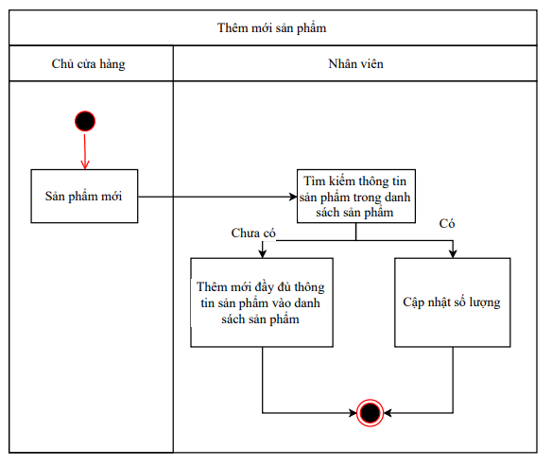

#### 2.2. Nội dung

*a, Việc thêm mới sản phẩm thông qua các bước cơ bản sau:*

* Bước 1: Nhân viên nhận thông tin về sản phẩm mới từ bộ phận nhập hàng.

Nhân viên vào sổ sách quản lý sản phẩm, tìm thông tin sản phẩm.

* Bước 2: Nhân viên thêm mới thông tin sản phẩm vào danh sách hoặc cập nhật số lượng sản phẩm.

*b, Mô tả chi tiết*

- Sự kiện kích hoạt: Khi có sản phẩm mới được nhập về.

- Mô tả các bước:

* Bước 1: Bộ phận nhập hàng nhập sản phẩm mới, chuyển thông tin về sản phẩm mới đến nhân viên.

Nhân viên tìm kiếm thông tin sản phẩm trong sổ sách theo dõi về sản phẩm để xem đã có sản phẩm trong cửa hàng hay chưa.

* Bước 2: Nếu kết quả tìm kiếm là có tên sản phẩm trong danh sách sản phẩm, nhân viên tiến hành cập nhật lại số lượng của sản phẩm ấy.

Nếu không có kết quả tìm kiếm ứng với tên sản phẩm, nhân viên thêm mới thông tin sản phẩm vào danh sách sản phẩm.

#### 2.3. Biểu mẫu

#### 3. Ghi nhận khác

#### 4. Hồ sơ kết quả

## II. Cập nhật thông tin sản phẩm

### *1. Tổng quan*

#### 1.1. Mục đích

Mục đích của quy trình cập nhập thông tin sản phẩm là khi sản phẩm có thông tin cần thay đổi, cập nhật, nhân viên tiến hành cập nhật lại thông tin có sự thay đổi trong danh sách sản phẩm.

#### 1.2. Phạm vi

Trong quy trình này đối tượng tham gia nhân viên. Nhân viên là người tác động trực tiếp lên cơ sở dữ liệu về sản phẩm.

### *2. Quy trình thực hiện*

#### 2.1. Sơ đồ

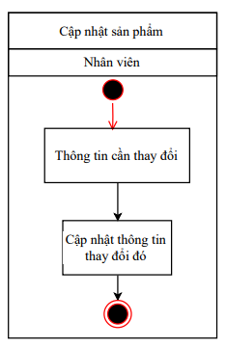

#### 2.2. Nội dung

*a, Việc cập nhập thông tin sản phẩm thông qua các bước cơ bản sau:*

* Bước 1: Nhân viên lấy thông tin cần thay đổi ứng với sản phẩm.
* Bước 2: Tìm tên sản phẩm trong danh sách sản phẩm được ghi lại.
* Bước 3: Thay đổi thông tin.

*b, Mô tả chi tiết*

* Sự kiện kích hoạt: Khi sản phẩm có thông tin cần thay đổi.
* Mô tả các bước:
* Bước 1: Nhân viên lấy thông tin cần thay đổi của sản phẩm.
* Bước 2: Nhân viên tiến hành tìm kiếm thông tin sản phẩm trong danh sách sản phẩm được lưu trữ.
* Bước 3: Sau khi tìm kiếm, nhân viên tìm đến mục có thông tin cần thay đổi và tiến hành sửa thông tin.

#### 2.3. Biểu mẫu

#### 3. Ghi nhận khác

#### 4. Hồ sơ kết quả

## III. Xóa sản phẩm

### *1. Tổng quan*

#### 1.1. Mục đích

Mục đích của quy trình xóa sản phẩm là khi cửa hàng không còn kinh doanh một mặt hàng sản phẩm nào đó thì nhân viên tiến hành xóa thông tin sản phẩm đó ra khỏi danh sách sản phẩm quản lý.

#### 1.2. Phạm vi

Trong quy trình này đối tượng tham gia nhân viên với vai trò là người tác động chính lên cơ sở dữ liệu.

### *2. Quy trình thực hiện*

#### 2.1. Sơ đồ

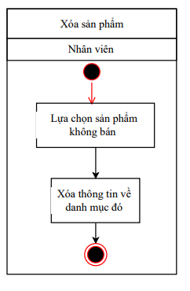

#### 2.2. Nội dung

*a, Việc xóa sản phẩm thông qua các bước cơ bản sau:*

* Bước 1: Khi có thông báo không bán sản phẩm từ chủ cửa hàng, nhân viên tiến hành gạch tên sản phẩm trong danh sách sản phẩm được lưu trữ.

*b, Mô tả chi tiết*

* Sự kiện kích hoạt: Khi có sản phẩm ngừng kinh doanh.
* Mô tả các bước:
* Bước 1: Chủ cửa hàng thông báo ngừng kinh doanh một mặt hàng sản phẩm nào đó cho nhân viên. Sau khi nhân được thông báo ngừng lưu hành sản phẩm, nhân viên tiến hành tìm tên sản phẩm đó trong danh sách sản phẩm được lưu trữ, sau đó gạch tên sản phẩm hoặc chú thích là ngừng kinh doanh.

#### 2.3. Biểu mẫu

#### 3. Ghi nhận khác

#### 4. Hồ sơ kết quả

## IV. Xem danh sách sản phẩm

### *1. Tổng quan*

#### 1.1. Mục đích

Mục đích của quy trình xem danh sách sản phẩm là đáp ứng yêu cầu xem danh sách sản phẩm của nhân viên, quản lý.

#### 1.2. Phạm vi

Trong quy trình này đối tượng tham gia là nhân viên.

### *2. Quy trình thực hiện*

#### 2.1. Sơ đồ

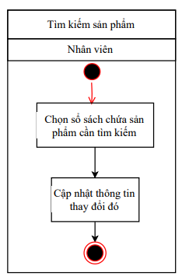

#### 2.2. Nội dung

*a, Việc xem danh sách sản phẩm thông qua các bước cơ bản sau:*

* Bước 1: Nhân viên lấy sổ sách lưu trữ về sản phẩm.
* Bước 2: Xem danh sách.

*b, Mô tả chi tiết*

* Sự kiện kích hoạt: Khi nhân viên muốn xem danh sách sản phẩm
* Mô tả các bước:
* Bước 1: Nhân viên chọn sổ sách lưu trữ thông tin sản phẩm.
* Bước 2: Xem danh sách

#### 2.3. Biểu mẫu

#### 3. Ghi nhận khác

#### 4. Hồ sơ kết quả